ASSUNTO :. INDICO PARA QUE O DEPARTAMENTO COMPETENTE, QUE SEJA REALIZADO REPAROS NO MEIO FIO DA RUA VEREADOR DR. JOSÉ BUENO MONTEIRO NO BAIRRO NOVACOOP.

DESPACHO:.

SALA DAS SESSÕES ____/____/_____

PRESIDENTE DA MESA

INDICAÇÃO Nº , DE 2020

SENHOR PRESIDENTE,
SENHORES VEREADORES,

INDICO ao Exmo Senhor Prefeito Municipal para que o departamento competente, que seja realizado reparos no meio fio da Rua Vereador Dr. José Bueno Monteiro no Bairro Novacoop.
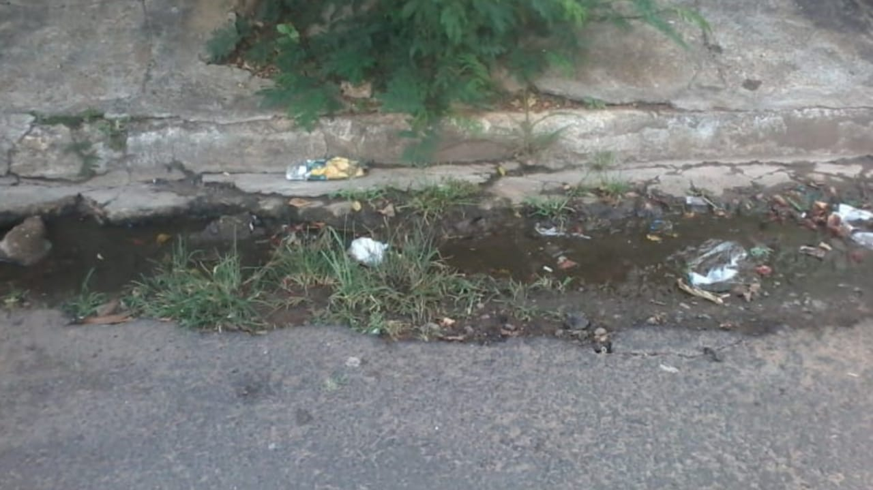

SALA DAS SESSÕES “VEREADOR SANTO RÓTOLLI”, aos 25 de setembro de 2020.

VEREADOR LUIS ROBERTO TAVARES

